# THÔNG TIN CHUNG

## Thông tin nhóm

|  |  |  |  |  |  |
| --- | --- | --- | --- | --- | --- |
| **STT** | **MSSV** | **HỌ VÀ TÊN** | **EMAIL** | **ĐIỆN THOẠI** | **LỚP** |
| 1 | 0812543 | Trần Văn Tri | [trantri2006@gmail.com](mailto:trantri2006@gmail.com) | 0974009485 | TH2008/3 |
| 2 | 0812546 | Nguyễn Anh Trí | [nguyenanhtri@gmail.com](mailto:nguyenanhtri@gmail.com) | 01696873563 | TH2008/3 |
| 3 | 0812609 | Nguyễn Văn Việt | [vanviet.uos@gmail.com](mailto:vanviet.uos@gmail.com) | 01689938202 | TH2008/3 |

## Điểm sinh viên đề nghị cho đồ án cuối kỳ

|  |  |  |  |
| --- | --- | --- | --- |
| **STT** | **MSSV** | **ĐIỂM ĐỀ NGHỊ** | **GHI CHÚ** |
| 1 | 0812543 | 9.5 |  |
| 2 | 0812546 | 9.5 |  |
| 3 | 0812609 | 9.5 |  |

## Điểm giáo viên đánh giá cho đồ án cuối kỳ

|  |  |  |  |
| --- | --- | --- | --- |
| **STT** | **MSSV** | **ĐIỂM ĐÁNH GIÁ** | **GHI CHÚ** |
| 1 | 0812543 |  |  |
| 2 | 0812546 |  |  |
| 3 | 0812609 |  |  |

# THÔNG TIN ĐỒ ÁN CUỐI KỲ

## Thông tin chung

- Mã đồ án: DA02

- Tên đồ án: <http://www.futureshop.ca/en-ca/home.aspx>

## Kết quả tóm tắt

### Phân hệ khách hàng

|  |  |  |  |  |
| --- | --- | --- | --- | --- |
| STT | **CHỨC NĂNG** | PHÂN CÔNG | **SV ĐÁNH GIÁ (%)** | **GV ĐÁNH GIÁ** |
| 1 | Đăng Kí – Đăng Nhập – Đăng Xuất(Mã hóa mật khẩu) | 0812546 | 95% |  |
| 2 | Tìm Kiếm Sản Phẩm Nhanh / Nâng Cao | 0812609 | 95% |  |
| 3 | Xem Danh Sách Sản Phẩm Theo Mục(Nhóm, Loại, Hãng) | 0812609 | 95% |  |
| 4 | Xem Chi Tiết Sản Phẩm | 0812543 | 95% |  |
| 5 | Quản Lí Giỏ Hàng – Đặt Mua(Recaptcha) | 0812546 | 95% |  |
| 6 | Quản Lí Lịch Sử Mua Hàng | 0812546 | 95% |  |
| 7 | Xem sản phẩm mới lên trang nhất | 0812609 | 95% |  |
| 8 | Danh sách sản phẩm mong đợi | 0812546 | 95% |  |
| 9 | Trợ giúp – Giới thiệu | 0812543 | 95% |  |
| 10 | Đánh giá sản phẩm | 0812609 | 95% |  |

### Phân hệ admin

|  |  |  |  |  |
| --- | --- | --- | --- | --- |
| STT | **CHỨC NĂNG** | PHÂN CÔNG | **SV ĐÁNH GIÁ (%)** | **GV ĐÁNH GIÁ** |
| 1 | Đăng Nhập – Đăng Xuất | 0812546 | 95% |  |
| 2 | Thêm Sản Phẩm | 0812543 | 95% |  |
| 3 | Cập nhập – Xóa Sản Phẩm(trạng thái) | 0812543 | 95% |  |
| 4 | Thay Đổi Password Admin | 0812546 | 95% |  |
| 5 | Tìm Kiếm Sản Phẩm | 0812609 | 95% |  |
| 6 | Quản Lý Đặt Hàng(Xem, Cập nhập trạng thái) | 0812546 | 95% |  |

## Các điểm nổi bật trong đồ án

* Gửi email khi đăng ký tài khoản, khôi phục mật khẩu và đặt mua hàng.
* Giao diện thân thiện, dễ sử dụng.
* Có phân hệ admin và người dùng.
* Admin dễ dàng quản lý sản phẩm ( thêm, xóa, sửa sản phẩm, thêm hãng sản xuất)...
* Sử sụng các kỹ thuật js.

## Các điểm hạn chế trong đồ án

* Chưa xử lý bảo mật dữ liệu.
* Giao diện chưa trau chuốt.
* Chưa liên kết, giới thiệu các phụ kiện liên quan đến sản phẩm.

# BÁO CÁO CHI TIẾT PHÂN HỆ KHÁCH HÀNG

## Đăng Kí – Đăng Nhập – Đăng Xuất

### Hình

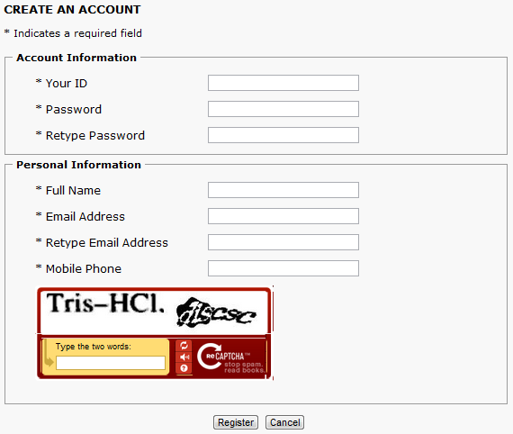

### Mô tả

* Để đặt mua sản phẩm và các tính năng khác của trang web, người sử dụng phải có 1 tài khoản trên website.
* Điền các thông tin bắt buộc để tạo tài khoản. Click Register để chấp nhận tạo tài khoản.
* Trang web sẽ gửi mail thông báo thông tin tài khoản và tạo tài khoản thành công.

### Kỹ thuật sử dụng nâng cao

Mô tả ngắn ngọn kỹ thuật nâng cao nếu có

## Tìm kiếm sản phẩm nhanh

### Hình

### 

### Mô tả

* Tìm kiếm sản phẩm theo tên.
* Nhập tên sản phẩm và click search.
* Các sản phẩm có tên chứa tên nhập vào sẽ được tìm và liệt kê.

## Tìm kiếm sản phẩm nâng cao

### Hình

### 

### Mô tả

* Tìm kiếm theo tên sản phẩm, giá chênh lệch trong khoảng 100, hãng sản xuất và danh mục sản phẩm.
* Nhập tên sản phẩm, giá hoặc chọn hãng sản xuất, danh mục muốn tìm. Click “Find” để bắt đầu tìm.

## Xem danh sách sản phẩm

### Hình

### 

### Mô tả

* Đưa con trỏ chuột vào Short by Department hoặc Speceially Stores và chọn danh mục muốn xem.
* Menu trái hiển thị các danh mục tương ứng.
* Sản phẩm được liệt kê trong .

## Xem chi tiết sản phẩm

### Hình

### 

### Mô tả

* Click tên sản phẩm hoặc hình ảnh sản phẩm để xem chi tiết sản phẩm.
* Xem các tính năng chi tiết, giá của sản phẩm.
* Có thể đánh giá sản phẩm khi xem chi tiết sản phẩm, thêm sản phẩm vào danh sách sản phẩm mong đợi, hoặc đặt mua sản phẩm.

### Kỹ thuật sử dụng nâng cao

* Xem nhiều hình ảnh “see more” sử dung js xem ảnh tiện lợi hơn,

## Quản lý giỏ hàng và đặt mua

### Hình

### 

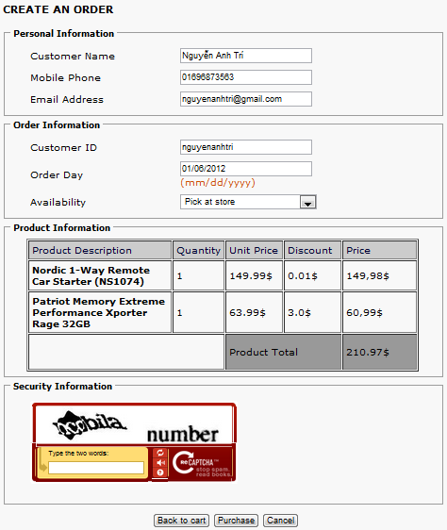

### Mô tả

* Click “BUY NOW” khi xem chi tiết sản phẩm để thêm sản phẩm vào giỏ hàng.
* Click “Check out” để đặt mua hàng và điền các thông tin cần thiết.

### Kỹ thuật sử dụng nâng cao

Mô tả ngắn ngọn kỹ thuật nâng cao nếu có

## Quản lý lịch sử mua hàng

### Hình

### 

### Mô tả

* Click “My Order” ở trang chủ để xem lịch sử mua hàng (Lưu ý: bắt buộc đăng nhập)
* Xem chi tiết các đơn đặt hàng đã mua

### Kỹ thuật sử dụng nâng cao

Mô tả ngắn ngọn kỹ thuật nâng cao nếu có

## Xem sản phẩm mới lên trang nhất

### Hình

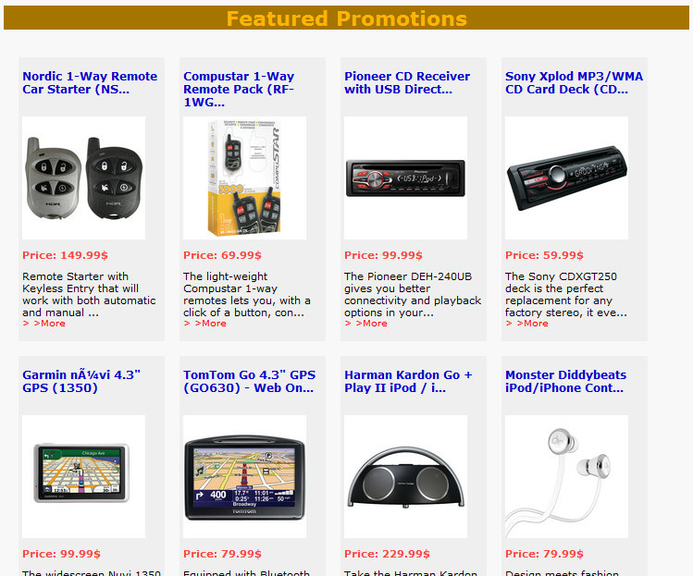

### Mô tả

* Xem các sản phẩm mới thêm ở trang chủ của website

## Xem danh sách sản phẩm mong đợi

### Hình

### 

### Mô tả

* Đăng nhập và click “Wish List” trên trang chủ để xem các sản phẩm mong muốn theo dõi
* Trạng thái, giá,… của các sản phẩm được đưa vào wish list sẽ liên tục được cập nhập nếu có thay đổi. Khách hàng có thể vào xem để biết và quyết định có mua hay không?

### Kỹ thuật sử dụng nâng cao

Mô tả ngắn ngọn kỹ thuật nâng cao nếu có

## Trợ giúp – Giới thiệu

### Hình

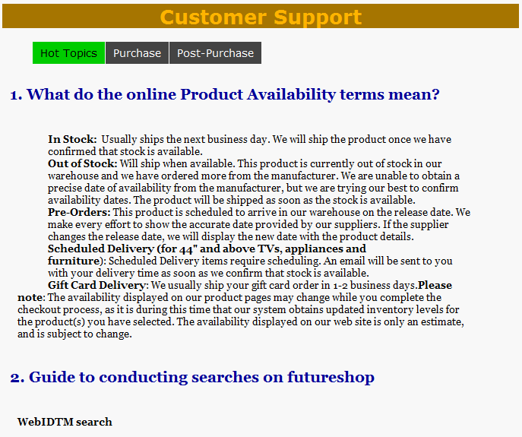

### Mô tả

* Click “Help” trên trang chủ để xem các câu hỏi và trả lời, thao tác đối với website, xem, đặt mua, …

### Kỹ thuật sử dụng nâng cao

* Sử dụng js tab control để hiện thị các tab Help.

## Đánh giá sản phẩm

### Hình

### 

### Mô tả

* Xem chi tiết sản phẩm và đánh giá sản phẩm
* Cách đánh giá: tính theo điểm số trung bình của số người đánh giá cho một sản phẩm

### Kỹ thuật sử dụng nâng cao

Mô tả ngắn ngọn kỹ thuật nâng cao nếu có

## Chức năng Xem bảng giá các sản phẩm

### Hình

### 

### Mô tả

* Nhấp vào menu “Price list” để xuất file excell xem bảng giá các sản phẩm.

### Kỹ thuật sử dụng nâng cao

* Xuất file excell.

# BÁO CÁO CHI TIẾT PHÂN HỆ ADMIN

## Chức năng quản lý sản phẩm

### Hình

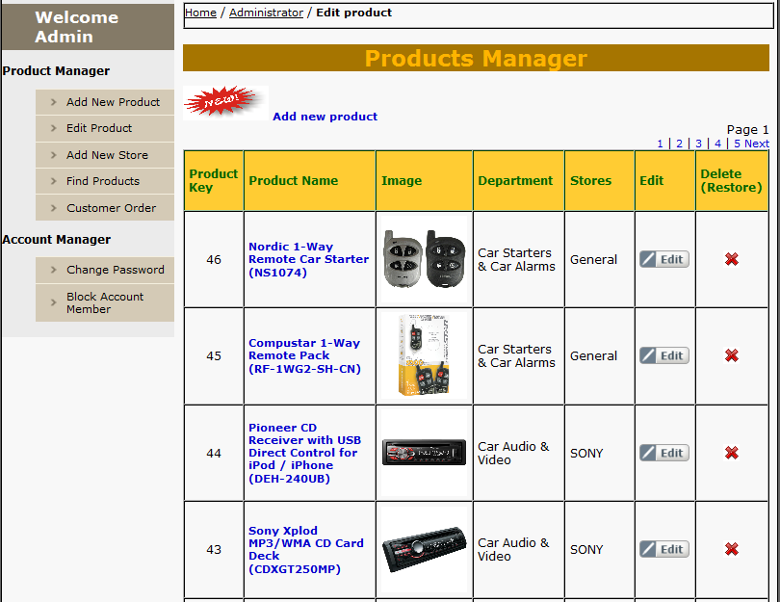

### Mô tả

* Sau khi đăng nhập quyền admin thì menu trái sẽ hiện các chức năng của admin. Admin có thể nhấp menu Admintion để đến trang quản lý.
* Xem danh sách các sản phẩm. Có thể thêm xóa sửa các sản phẩm, hoặc khôi phục lại sản phẩm đã xóa.

### Kỹ thuật sử dụng nâng cao

* Sử dụng cơ chế phân trang, có chỉ ra trang kế tiếp hoặc trang trước.

## Chức năng thêm sản phẩm

### Hình

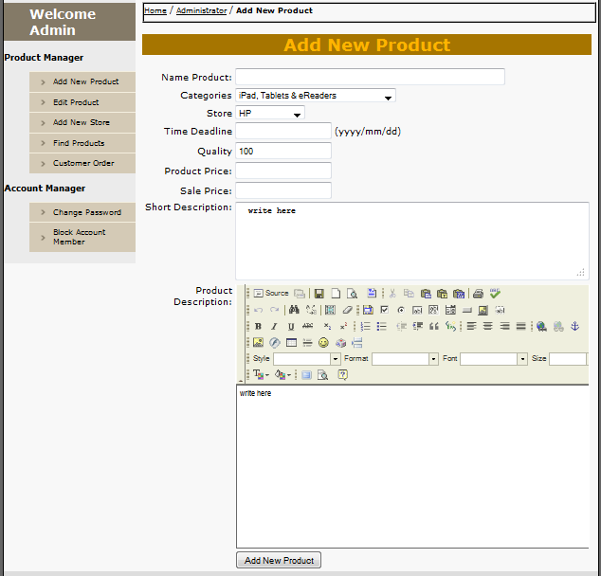

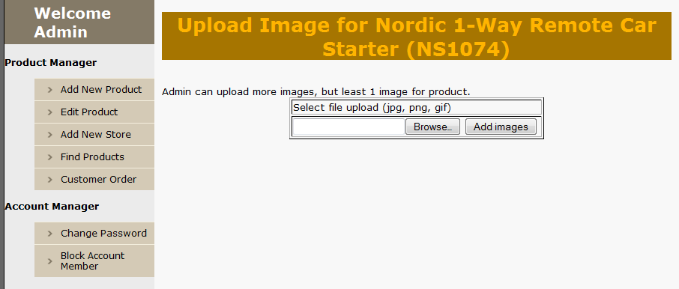

### Mô tả

-Nhấp vào link hoặc button Add new product.

-Thêm các thông tin liên quan đến sản phẩm như: tên, giá, hãng sản xuất, danh mục, mô tả, mô tả chi tiết... hình ảnh sản phẩm.

### Kỹ thuật sử dụng nâng cao

-Upload nhiều hình ảnh.

-Trong mô tả chi tiết admin có thể thiết kế giao diện cho phần chi tiết sản phẩm

## Chức năng cập nhập sản phẩm

### Hình

### 

### Mô tả

* Chọn sản phẩm cần cập nhập sau đó nhấp button edit.
* Thay đổi các thuộc tính của sản phẩm rồi nhấp button Edit Product. Có thể thay đổi lại hình ảnh.

### Kỹ thuật sử dụng nâng cao

* Upload lại nhiều hình ảnh

## Chức năng xóa/ khôi phục sản phẩm

### Hình

### 

### Mô tả

-Khi nhấp button xóa thì sản phẩm thì chỉ thay đổi tình trạng sản phẩm trong csdl. Do đó admin có thể khôi phục lại sản phẩm.

### Kỹ thuật sử dụng nâng cao

Mô tả ngắn ngọn kỹ thuật nâng cao nếu có

## Chức năng tìm kiếm sản phẩm

### Hình

### 

### Mô tả

* Admin tìm kiếm sản phẩm theo tên sản phẩm, danh mục, hãng sản xuất.

### Kỹ thuật sử dụng nâng cao

Mô tả ngắn ngọn kỹ thuật nâng cao nếu có

## Chức năng thêm Hãng sản xuất

### Hình

### 

### Mô tả

* Khi thên 1 sản phẩm nếu có hãng sản xuất mới thì admin có thể thêm Hãng sản xuất mới.
* Nếu sản phẩm ko xác định thuộc hãng sản xuất nào thì chọn General.

### Kỹ thuật sử dụng nâng cao

Mô tả ngắn ngọn kỹ thuật nâng cao nếu có

## Chức năng quản lý đơn đặt hàng

### Hình

### 

### Mô tả

* Admin có thể xem danh sách và chi tiết các đơn đặt hàng của khách hàng. Và cập nhập lại trang thái của các đơn đặt hàng.
* Có 2 trạng thái là: chưa giao hàng và hoàn thành.

### Kỹ thuật sử dụng nâng cao

Mô tả ngắn ngọn kỹ thuật nâng cao nếu có

## Chức năng thay đổi mật khẩu

### Hình

### 

### Mô tả

* Admin có thể xem thay đổi mật khẩu của mình để tăng tính bảo mật.

### Kỹ thuật sử dụng nâng cao

* Gởi email xác nhận đổi mật khẩu. Tăng tính bảo mật.